**Шило Владысь (Szyło Władyś, Władisław)**

1 ноября 1788 г – венчание с Агафией Каминской (НИАБ 136-13-894, лист 67, №10/1788-б (ориг)).

1 января 1790 г – крещение сына Василия (НИАБ 136-13-894, лист 8об, №1/1790-р (ориг)), (РГИА 823-2-18, лист 239,№1/1790-р (коп)).

28 апреля 1800 г – крещение сына Иосифа (НИАБ 937-4-32, лист 1, №12/1800-р).

22 июня 1802 г – крещение дочери Магдалены (НИАБ 937-4-32, лист 6об, №15/1803-р).

13 февраля 1808 г – крещение дочери Иоганы (НИАБ 937-4-32, лист 18, №8/1808-р).

23 октября 1810 г – крещение дочери Иоганы младшей (НИАБ 937-4-32, лист 22, №15/1810-р).

**НИАБ 136-13-894:** Лист 67. **Метрическая запись №10/1788-б (ориг).**

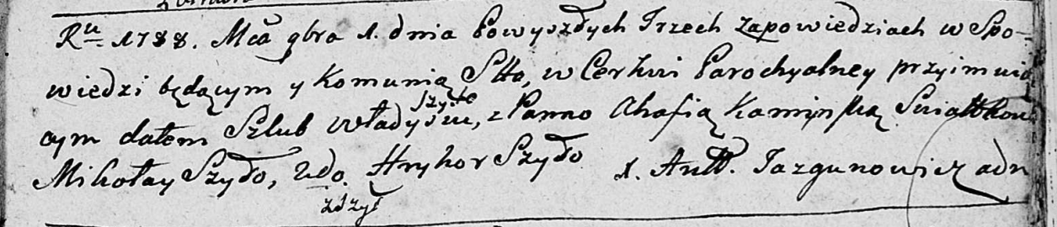

Дедиловичская Покровская церковь. 1 ноября 1788 года. Метрическая запись о венчании.

Szyło Władyś – жених, с деревни Шилы.

Kaminska Ahafia – невеста.

Szyło Mikołay – свидетель.

Szyło Hryhor – свидетель.

Jazgunowicz Antoni – ксёндз.

**НИАБ 136-13-894:** Лист 8об. **Метрическая запись №1/1790-р (ориг).**

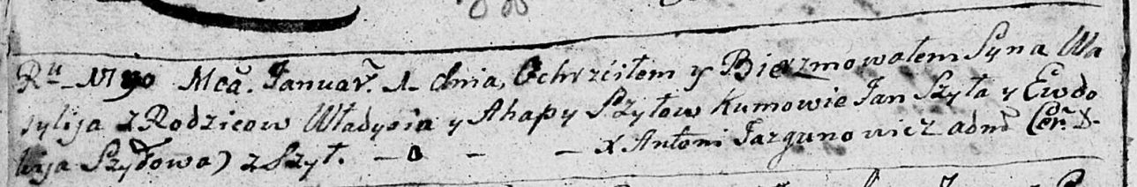

Дедиловичская Покровская церковь. 1 января 1790 года. Метрическая запись о крещении.

Szyło Wasilij – сын родителей с деревни Шилы.

Szyło Władyś – отец.

Szyłowa Ahapa – мать.

Szyło Jan - кум.

Szyłowa Ewdokija - кума.

Jazgunowicz Antoni – ксёндз.

**РГИА 823-2-18:** Лист 239. **Метрическая запись №1/1790-р (коп).**

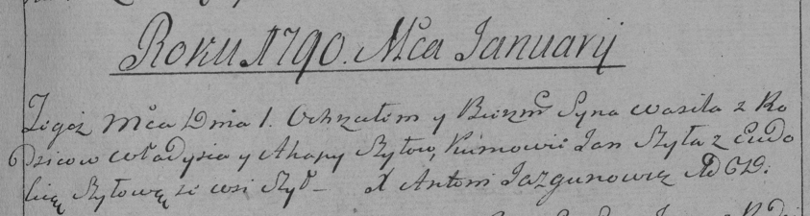

Дедиловичская Покровская церковь. 1 января 1790 года. Метрическая запись о крещении.

Szyło Wasil – сын родителей с деревни Шилы.

Szyło Władyś – отец.

Szyłowa Ahapa – мать.

Szyło Jan– кум.

Szyłowa Eudokia- кума.

Jazgunowicz Antoni– ксёндз.

**НИАБ 937-4-32:** Лист 1. **Метрическая запись №12/1800-р.**



Дедиловичский костел Наисвятейшего Сердца Иисуса. 28 апреля 1800 года. Метрическая запись о крещении.

Szyło Joseph – сын крестьян с деревни Шилы.

Szyło Władisław – отец.

Szyłowa Hapa – мать.

Szyło Basil – крестный отец, с деревни Шилы.

Krasowska Dorothea – крестная мать, с деревни Шилы.

Linhart Hyacinthus – ксёндз.

**НИАБ 937-4-32:** Лист 6об. **Метрическая запись №15/1802-р.**

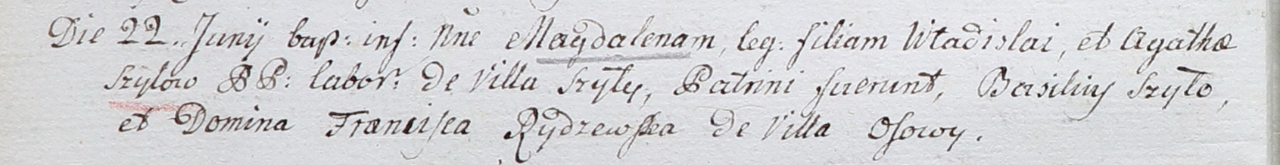

Дедиловичский костел Наисвятейшего Сердца Иисуса. 22 июня 1802 года. Метрическая запись о крещении.

Szyłowna Magdalena – дочь крестьян с деревни Шилы.

Szyło Władisław – отец.

Szyłowa Agatha – мать.

Szyło Basili – крестный отец.

Rydzewska Francisca – крестная мать, шляхтянка, с деревни Осово.

Linhart Hyacinthus – ксёндз.

**НИАБ 937-4-32:** Лист 18. **Метрическая запись №8/1808-р.**

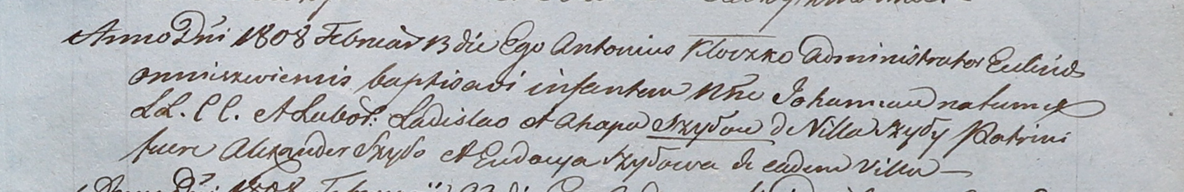

Дедиловичский костел Наисвятейшего Сердца Иисуса. 13 февраля 1808 года. Метрическая запись о крещении.

Szyłowna Johanna – дочь крестьян с деревни Шилы.

Szyło Ładisław – отец.

Szyłowa Ahapa – мать.

Szyło Alexander – крестный отец.

Szyłowa Eudocia – крестная мать, с деревни Шилы.

Kłoczko Antonius – ксёндз, администратор Омнишевский.

**НИАБ 937-4-32:** Лист 22. **Метрическая запись №15/1810-р.**

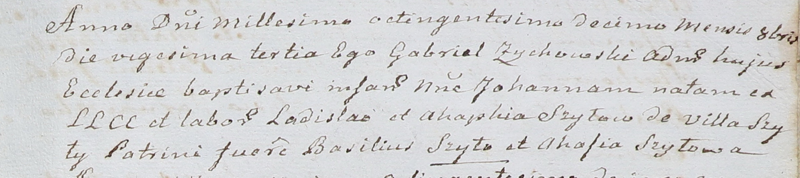

Дедиловичский костел Наисвятейшего Сердца Иисуса. 23 октября 1810 года. Метрическая запись о крещении.

Szyłowna Johanna – дочь крестьян с деревни Шилы.

Szyło Ładisław – отец.

Szyłowa Ahaphia – мать.

Szyło Basili – крестный отец.

Szyłowa Ahafia – крестная мать.

Zychowski Gabriel – ксёндз.